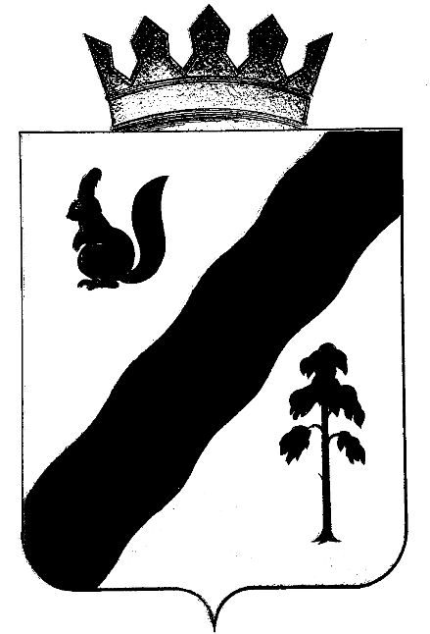

ПОСТАНОВЛЕНИЕ

АДМИНИСТРАЦИИ ГАЙНСКОГО МУНИЦИПАЛЬНОГО ОКРУГА
ПЕРМСКОГО КРАЯ
02.07.2020 |  | № | 512

О признании утратившими силу Постановлений администрации Гайнского муниципального района

В соответствии с Федеральным законом от 27 июля 2010 года № 210-ФЗ «Об организации предоставления государственных и муниципальных услуг» (далее – Федеральный закон № 210-ФЗ), постановлением Правительства Пермского края от 22 сентября 2017 года № 770-п «Об утверждении порядка формирования, ведения и утверждения регионального перечня (классификатора) государственных (муниципальных) услуг и работ Пермского края», в целях приведения в соответствие действующему законодательству,
администрация Гайнского муниципального округа ПОСТАНОВЛЯЕТ:
1.Признать утратившими силу:
1.1. Постановление администрации Гайнского муниципального района от 05.12.2017 г. № 616-245-01-08 «Об утверждении Административного регламента предоставления муниципальной услуги «Предоставление сведений об объектах имущества, предназначенного для предоставления во владение и (или) в пользование субъектам малого и среднего предпринимательства и организациям, образующим инфраструктуру поддержки субъектов малого и среднего предпринимательства»»;
1.2. Постановление администрации Гайнского муниципального округа от 19.05.2020 г. № 330 «Об утверждении Административного регламента предоставления муниципальной услуги «Предоставление сведений об объектах имущества, предназначенного для предоставления во владение и (или) в пользование субъектам малого и среднего предпринимательства и организациям, образующим инфраструктуру поддержки субъектов малого и среднего предпринимательства»».
2. Контроль за исполнением настоящего постановления возложить на заместителя главы по экономике и финансам.
3. Настоящее постановление вступает в силу со дня подписания.

Глава муниципального округа – глава администрации
Гайнского муниципального округа Е.Г. Шалгинских

